Приложение
к письму Отделения Чита Банка России

Порядок проведения опроса о состоянии финансовой доступности в населенных пунктах

В ходе опроса осуществляется сбор информации о состоянии доступности финансовых услуг в каждом населенном пункте численностью постоянного населения от 50 до 30 000 человек, входящем в состав муниципального образования, с фокусом на населенных пунктах, испытывающих дефицит точек доступа к финансовым услугам. Заполнение анкет в отношении населенных пунктов численностью постоянного населения менее 50 человек и входящих в состав муниципального образования является рекомендуемым (на усмотрение главы муниципального образования). В отношении населенных пунктов с нулевой численностью постоянного населения анкетирование проводится только в случае, если численность сезонного населения, например, сезонных рабочих, превышает 50 человек.
По каждому населенному пункту, удовлетворяющему условиям опроса, анкета заполняется только один раз.
В последней графе анкеты «Предложения по повышению доступности финансовых услуг в населенном пункте» могут быть размещены комментарии, которые в обязательном порядке будут рассмотрены при обработке анкет.
Анкета размещена в информационно-телекоммуникационной сети «Интернет» на официальном сайте Банка России, не индексируется поисковыми системами, отсутствует в навигации сайта и доступна для использования только по прямой ссылке:
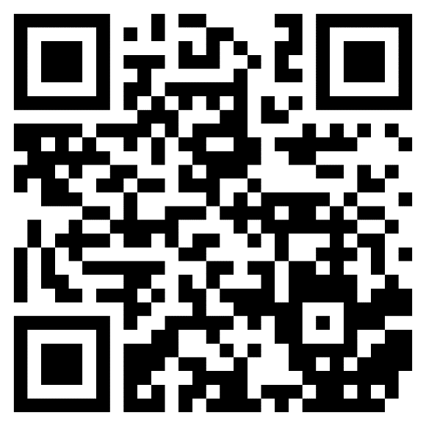
https://www.cbr.ru/about_br/tubr/mun-form/

или по QR-коду с мобильного устройства:

В ходе анкетирования не рекомендуется использовать браузер Microsoft Internet Explorer в связи с тем, что при его использовании возможны технические неполадки во время заполнения анкеты.
Результаты опроса планируется использовать при разработке и реализации мероприятий по повышению финансовой доступности в сельской местности и на отдаленных, малонаселенных и труднодоступных территориях Забайкальского края.

Контактная информация работников Отделения по Забайкальскому краю Сибирского главного управления Центрального банка Российской Федерации для оказания консультаций:
- Батраков Глеб Юрьевич, номер телефона (3022) 390-230, адрес электронной почты BatrakovGY@cbr.ru;
- Криницына Надежда Васильевна, номер телефона (3022) 390-190, адрес электронной почты KrinitsynaNV@cbr.ru.

